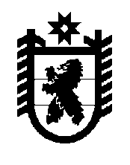

РЕСПУБЛИКА КАРЕЛИЯ

СОВЕТ ТОЛВУЙСКОГО СЕЛЬСКОГО ПОСЕЛЕНИЯ

XXIV сессия IV созыва

РЕШЕНИЕ

От _18.03.2019 г. № 87
д.Толвуя

Отчет Главы муниципального образования
«Толвуйское сельское поселение» о работе администрации
за 2019 год

Заслушав отчет Главы муниципального образования« Толвуйское сельское поселение» о работе администрации Толвуйского сельского поселения за 2019 год, Совет Толвуйского сельского поселения

РЕШИЛ:
1.Отчет Главы муниципального образования« Толвуйское сельское поселение» Боровской Татьяны Петровны о работе администрации Толвуйского сельского поселения за 2019 год принять к сведению.

2.Работу администрации Толвуйского сельского поселения в 2019 году считать - удовлетворительной.

Председатель Совета Толвуйского
сельского поселения Т.П.Кукелева

Глава муниципального образования
« Толвуйское сельское поселение Т.П.Боровская

